**ΠΑΡΑΡΤΗΜΑ IΙΙ**

**ΜΕΘΟΔΟΛΟΓΙΑ & ΕΝΤΥΠΑ ΥΛΟΠΟΙΗΣΗΣ ΤΗΣ «ΔΙΑΔΙΚΑΣΙΑΣ ΑΞΙΟΛΟΓΗΣΗΣ ΚΑΙ ΕΠΙΛΟΓΗΣ»**

Η διαδικασία αξιολόγησης και επιλογής περιλαμβάνει τις παρακάτω φάσεις:

1. Έλεγχος της πληρότητας των αιτήσεων υποψηφιότητας και των δικαιολογητικών και έλεγχος των προσόντων των ενδιαφερομένων, βάσει των στοιχείων που παρέχουν αυτοί στην αίτηση υποψηφιότητας και των δικαιολογητικών που υποχρεωτικά την συνοδεύουν.
2. Αποκλεισμός από την περαιτέρω διαδικασία αξιολόγησης, των ενδιαφερόμενων που δεν εξασφαλίζουν ελάχιστα απαραίτητα προσόντα, σύμφωνα με την Πρόσκληση. Η Επιτροπή αξιολόγησης μπορεί, κατά την κρίση της, να ζητήσει γραπτές διευκρινήσεις ή/και προσκόμιση αποδεικτικών στοιχείων, χωρίς να αντιστρατεύεται η αρχή της ίσης μεταχείρισης των υποψηφίων.
3. Αξιολόγηση των υποψηφίων και βαθμολόγηση των απαραίτητων και επιθυμητών προσόντων, με βάση τα δικαιολογητικά που έχουν υποβάλλει οι υποψήφιοι.
4. Κατάρτιση κατάστασης των ενδιαφερόμενων που πληρούν τους όρους συμμετοχής στην Πρόσκληση και κατά συνέπεια γίνονται αποδεκτοί στην διαδικασία επιλογής, κατά ειδικότητα και φθίνουσα σειρά βαθμολογίας.
5. Επιλογή των επικρατέστερων, σε αριθμό διπλάσιο του προβλεπόμενου στην Πρόσκληση αριθμού κατά ειδικότητα, προκειμένου να συνεχίσουν τη διαδικασία αξιολόγησης δηλ. προσωπική συνέντευξη .
6. Διαδικασία προσωπικής συνέντευξης.
7. Κατάρτιση κατάστασης των ενδιαφερόμενων κατά ειδικότητα και φθίνουσα σειρά βαθμολογίας, παίρνοντας υπόψη και την βαθμολόγηση της προσωπικής συνέντευξης. Επιλογή των επικρατέστερων, σε αριθμό διπλάσιο του προβλεπόμενου στην πρόσκληση αριθμού κατά ειδικότητα.
8. Υποβολή εισήγησης, από την Επιτροπή Αξιολόγησης Αιτήσεων προς το Δ.Σ της Εταιρείας, με πίνακα φθίνουσας σειράς βαθμολόγησης και πλήρη τεκμηρίωση του συνόλου της διαδικασίας, από την έναρξη της αξιολόγησης μέχρι και την τελική εισήγηση προς το Δ.Σ
9. Λήψη αιτιολογημένης απόφασης από το Διοικητικό Συμβούλιο της Εταιρείας.
10. Ενημέρωση των υποψηφίων για τα αποτελέσματα της τελικής του Διοικητικού Συμβουλίου της ΡΙΘΥ ΜΟΝΟΠΡΟΣΩΠΗ Α.Ε . Α.ΟΤΑ.
11. Υπογραφή σύμβασης.

Κάθε μία από τις παραπάνω φάσεις, υλοποιείται με συγκεκριμένη μεθοδολογία και έντυπα, όπως παρακάτω:

## α. Έλεγχος πληρότητας των αιτήσεων υποψηφιότητας, των δικαιολογητικών και των προσόντων – Αποκλεισμός – Αξιολόγηση υποψηφίων που πληρούν τις προϋποθέσεις συμμετοχής

Ο Φάκελος Συμμετοχής κάθε ενδιαφερόμενου πρέπει να περιλαμβάνει απαραίτητα και με ποινή αποκλεισμού, τα παρακάτω:

|  |  |  |  |
| --- | --- | --- | --- |
| **Α/Α** | **Δικαιολογητικά** | **Διατίθεται** | **Δεν απαιτείται** |
| 1 | Αίτηση υποψηφιότητας, με την οποία θα δηλώνει την πρόθεσή του για συμμετοχή στην Πρόσκληση Εκδήλωσης Ενδιαφέροντος |  |  |
| 2 | Υπεύθυνη Δήλωση κάλυψης των προϋποθέσεων συμμετοχής |  |  |
| 3 | Φωτοτυπία της αστυνομικής ταυτότητας |  |  |
| 4 | Βιογραφικό σημείωμα |  |  |
| 5 | Φωτοαντίγραφο του βασικού τίτλου σπουδών και άλλων τίτλων, εφόσον υπάρχουν π.χ μεταπτυχιακό |  |  |
| 6 | Αναγνώριση ισοτιμίας πτυχίου Σχολής του εξωτερικού |  |  |
| 7 | Άδεια άσκησης επαγγέλματος |  |  |
| 8 | Τεκμηρίωση Γενικής επαγγελματικής εμπειρίας |  |  |

Σε περίπτωση Φακέλου Συμμετοχής

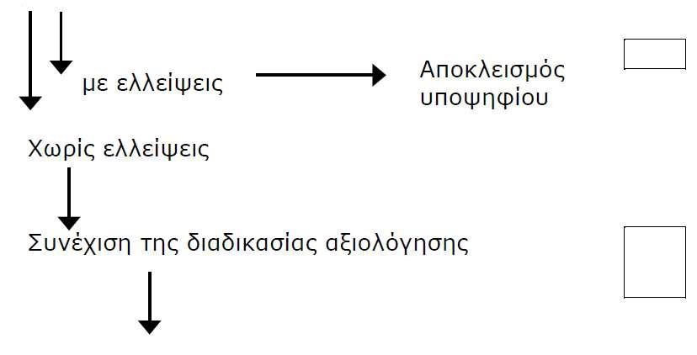

## β. Αξιολόγηση των υποψηφίων και βαθμολόγηση, με βάση τα δημοσιοποιημένα κριτήρια

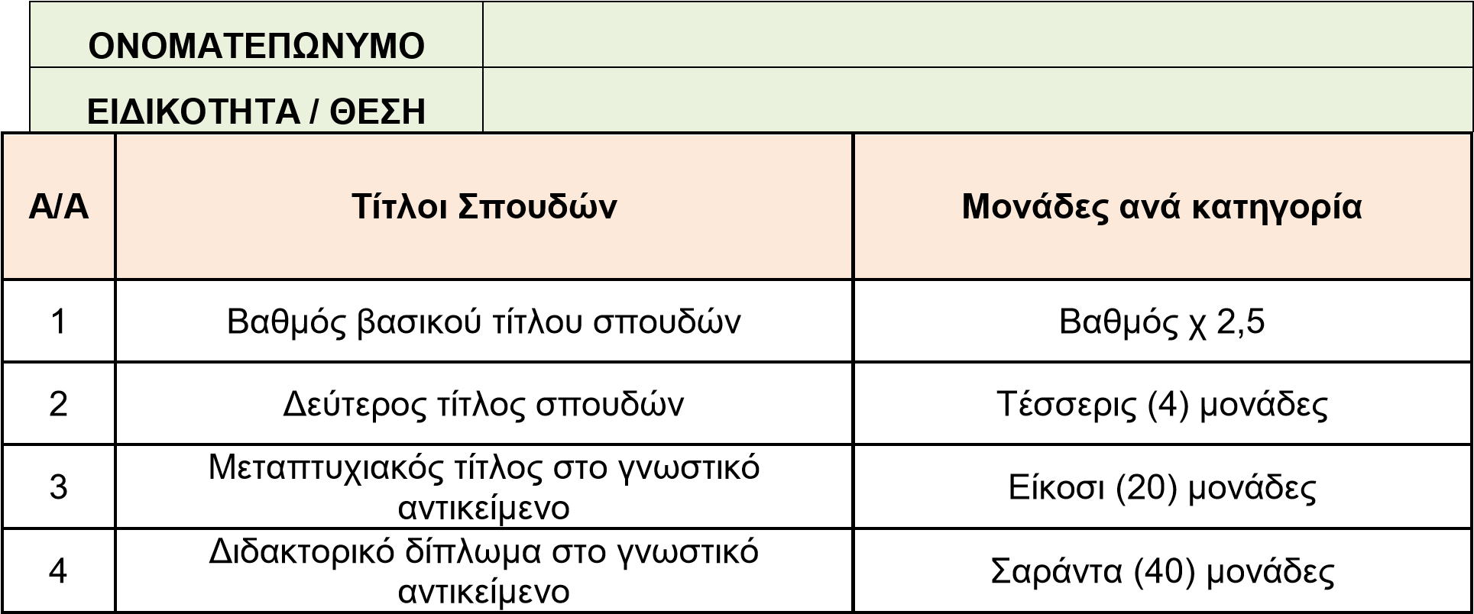

|  |  |  |  |  |
| --- | --- | --- | --- | --- |
| **ΕΠΑΓΓΕΛΜΑΤΙΚΗ ΕΜΠΕΙΡΙΑ** | | | | |
| **ΓΕΝΙΚΗ ΕΠΑΓΓΕΛΜΑΤΙΚΗ ΕΜΠΕΙΡΙΑ** | | | | |
| **Μήνες Εμπειρίας** | **Βαθμοί ανά μήνα** |  | **Μήνες Εμπειρίας** | **Βαθμοί ανά μήνα** |
| 1 | 15 |  | 21 | 315 |
| 2 | 30 |  | 22 | 330 |
| 3 | 45 |  | 23 | 345 |
| 4 | 60 |  | 24 | 360 |
| 5 | 75 |  | 25 | 375 |
| 6 | 90 |  | 26 | 390 |
| 7 | 105 |  | 27 | 405 |
| 8 | 120 |  | 28 | 420 |
| 9 | 135 |  | 29 | 435 |
| 10 | 150 |  | 30 | 450 |
| 11 | 165 |  | 31 | 465 |
| 12 | 180 |  | 32 | 480 |
| 13 | 195 |  | 33 | 495 |
| 14 | 210 |  | 34 | 510 |
| 15 | 225 |  | 35 | 525 |
| 16 | 240 |  | 36 | 540 |
| 17 | 255 |  | 37 | 555 |
| 18 | 270 |  | 38 | 570 |
| 19 | 285 |  | 39 | 585 |
| 20 | 300 |  | 40 και άνω | 600 |

**ΕΝΤΥΠΟ ΑΞΙΟΛΟΓΗΣΗΣ ΥΠΟΨΗΦΙΟΥ**

|  |  |
| --- | --- |
| **ΟΝΟΜΑΤΕΠΩΝΥΜΟ** |  |
| **ΕΙΔΙΚΟΤΗΤΑ / ΘΕΣΗ** |  |

|  |  |  |  |  |
| --- | --- | --- | --- | --- |
| **Α/Α** | **Κριτήρια αξιολόγησης** | **Βαθμολογία** | **Συντ/της Βαρ/τας** | **Μερική Βαθμολογία** |
| 1 | Τίτλοι σπουδών |  | 20% |  |
| 2 | Γενική Επαγγελματική εμπειρία |  | 40% |  |
|  | Τελική Βαθμολογία |  |  |  |

Ημερομηνία: ……………….

Η Επιτροπή Αξιολόγησης

**γ. Πίνακας των υποψηφίων κατά ειδικότητα και φθίνουσα σειρά βαθμολογίας**

|  |  |  |  |
| --- | --- | --- | --- |
| **Α/Α** | **Ονοματεπώνυμο** | **Ειδικότητα** | **Βαθμολογία** |
| 1 |  |  |  |
| 2 |  |  |  |
| 3 |  |  |  |
| 4 |  |  |  |
| 5 |  |  |  |
| 6 |  |  |  |
| 7 |  |  |  |
| 8 |  |  |  |
| 9 |  |  |  |
| 10 |  |  |  |

## δ. Διαδικασία προσωπικής συνέντευξης

**ΠΡΟΣΩΠΙΚΑ – ΕΠΑΓΓΕΛΜΑΤΙΚΑ ΧΑΡΑΚΤΗΡΙΣΤΙΚΑ**

|  |  |
| --- | --- |
| **ΟΝΟΜΑΤΕΠΩΝΥΜΟ** |  |
| **ΕΙΔΙΚΟΤΗΤΑ / ΘΕΣΗ** |  |

|  |  |  |  |
| --- | --- | --- | --- |
| **Α/Α** | **Προσωπικά – Επαγγελματικά - Χαρακτηριστικά** | **Ανώτατο όριο βαθμών** | **Βαθμοί** |
| 1 | Ικανότητα επικοινωνίας | 30 |  |
| 2 | Ικανότητα έκφρασης και μεταδοτικότητα | 25 |  |
| 3 | Κρίση, αυτοπεποίθηση και άποψη | 25 |  |
| 4 | Εν γένει παρουσία και συμπεριφορά | 20 |  |
|  | **ΣΥΝΟΛΟ** | 100 |  |

Ημερομηνία: ……………….

Η Επιτροπή Αξιολόγησης

**ΕΝΤΥΠΟ ΑΞΙΟΛΟΓΗΣΗΣ ΥΠΟΨΗΦΙΟΥ**

|  |  |
| --- | --- |
| **ΟΝΟΜΑΤΕΠΩΝΥΜΟ** |  |
| **ΕΙΔΙΚΟΤΗΤΑ / ΘΕΣΗ** |  |

|  |  |  |  |  |
| --- | --- | --- | --- | --- |
| **Α/Α** | **Κριτήρια αξιολόγησης** | **Βαθμολογία** | **Συντ/της Βαρ/τας** | **Μερική Βαθμολογία** |
| 1 | Τίτλοι σπουδών |  | 20% |  |
| 2 | Γενική Επαγγελματική εμπειρία |  | 40% |  |
| 3 | Προσωπικά – επαγγελματικά χαρακτηριστικά |  | 40% |  |
|  | Τελική Βαθμολογία |  |  |  |

Ημερομηνία: ……………….

Η Επιτροπή Αξιολόγησης

## ε. Πίνακας των υποψηφίων κατά ειδικότητα και φθίνουσα σειρά βαθμολογίας. (συμπεριλαμβανομένης της προσωπικής συνέντευξης)

|  |  |  |  |
| --- | --- | --- | --- |
| **Α/Α** | **Ονοματεπώνυμο** | **Ειδικότητα** | **Βαθμολογία** |
| 1 |  |  |  |
| 2 |  |  |  |
| 3 |  |  |  |
| 4 |  |  |  |
| 5 |  |  |  |
| 6 |  |  |  |
| 7 |  |  |  |
| 8 |  |  |  |
| 9 |  |  |  |
| 10 |  |  |  |